‏מדריך לרכישת קורסים‏
‏וכיצד לצפות בהם לאחר התשלום‏
‏הגישה לקורס, לחבילה, למאגר השאלות או לקורס ההכנה לבחינה הממשלתית מקושרת למייל שאיתו נרשמתם ורכשתם. כניסה עם מייל אחר לא תאפשר צפייה בתוכן שנרכש.‏

‏המדריך מסביר כיצד להירשם בפעם הראשונה, לרכוש, ולהיכנס לתוכן לאחר אישור התשלום.‏

‏חלק א׳ — הרשמה ראשונה לאתר‏
‏בפעם הראשונה יש ליצור חשבון באתר עם המייל והפרטים שלכם. המייל הזה יהיה המפתח האישי לכל התכנים שתרכשו.‏
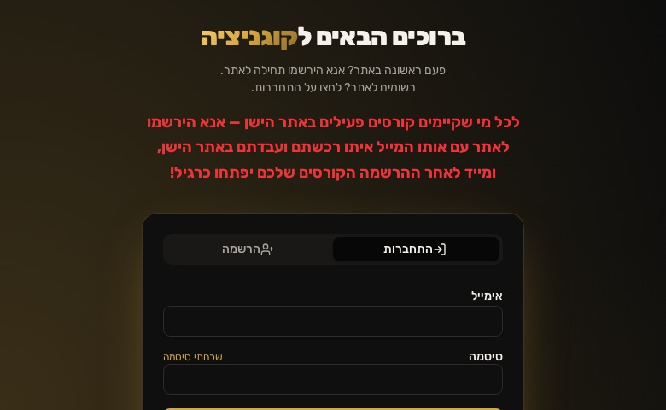
1 | ‏לחצו על “התחברות” בראש האתר.‏

2 | ‏עברו ללשונית “הרשמה”.‏

3 | ‏הזינו שם מלא וכתובת מייל פעילה שנמצאת בשימוש קבוע.‏

4 | ‏בחרו סיסמה בת 6 תווים לפחות ושמרו אותה במקום בטוח.‏

5 | ‏לחצו על “צור חשבון” ופעלו לפי הודעת האישור שתתקבל.‏
‏שימו לב‏
‏אין ליצור חשבון נוסף עם מייל אחר לאחר הרכישה. התוכן ייפתח רק בחשבון המקושר למייל ששימש לרכישה.‏

‏חלק ב׳ — התחברות ורכישת קורס‏

‏1 — התחברות‏
‏אם כבר נרשמתם בעבר, אין צורך להירשם שוב. לחצו על “התחברות”, הזינו את אותו המייל ואת הסיסמה, ולחצו על “התחבר”.‏

‏2 — בחירת הקורס‏
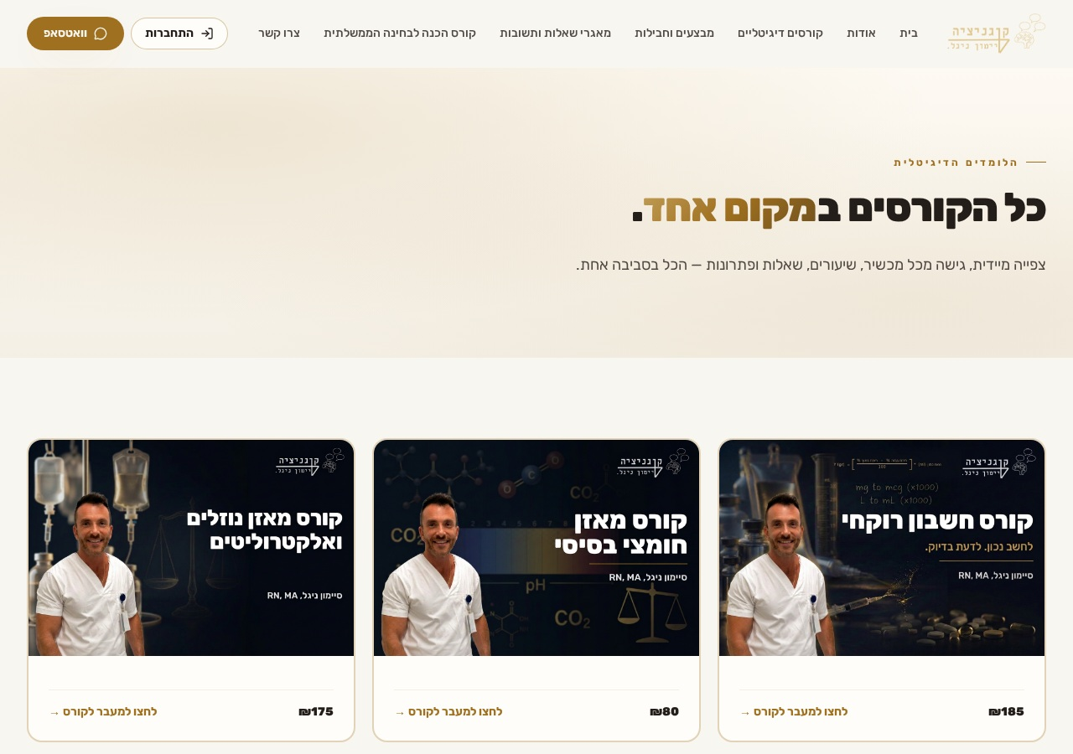
• | ‏לקורס דיגיטלי: לחצו בתפריט על “קורסים דיגיטליים”, בחרו קורס ולחצו על “מעבר לקורס”.‏
• | ‏למאגרי שאלות ותשובות: לחצו בתפריט על “מאגרי שאלות ותשובות”, בחרו את המאגר ופתחו אותו.‏
• | ‏לקורס הכנה לבחינה הממשלתית: לחצו בתפריט על “קורס הכנה לבחינה הממשלתית”.‏
‏לאחר ההתחברות‏
‏כל מה שרכשתם מופיע גם בעמוד “הקורסים שלי”: קורסים דיגיטליים, מאגרי שאלות ותשובות וקורס הכנה לבחינה הממשלתית.‏

‏3 — מעבר לתשלום‏
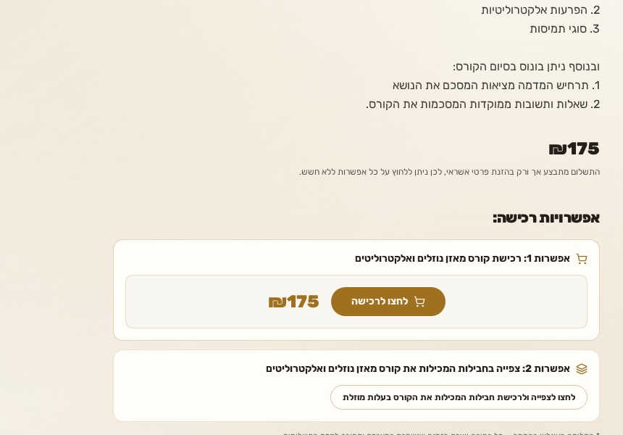
• | ‏בעמוד הקורס בחרו את אפשרות הרכישה המתאימה.‏
• | ‏לחצו על הכפתור הזהוב “לחצו לרכישה”.‏
• | ‏בעמוד התשלום בחרו את אמצעי התשלום והשלימו את העסקה.‏
‏לפני התשלום‏
‏ודאו שאתם מחוברים לחשבון עם המייל שבו תרצו להשתמש לצפייה. הרכישה נרשמת על החשבון המחובר בזמן התשלום.‏

‏חלק ג׳ — צפייה לאחר התשלום‏
‏לאחר שהתשלום אושר והתוכן נפתח בחשבונכם, התחברו לאתר עם אותו המייל שבו בוצעה הרכישה. ניתן לצפות מכל מחשב, טלפון נייד או טאבלט.‏

‏אפשרות 1 — דרך הלשונית המתאימה‏
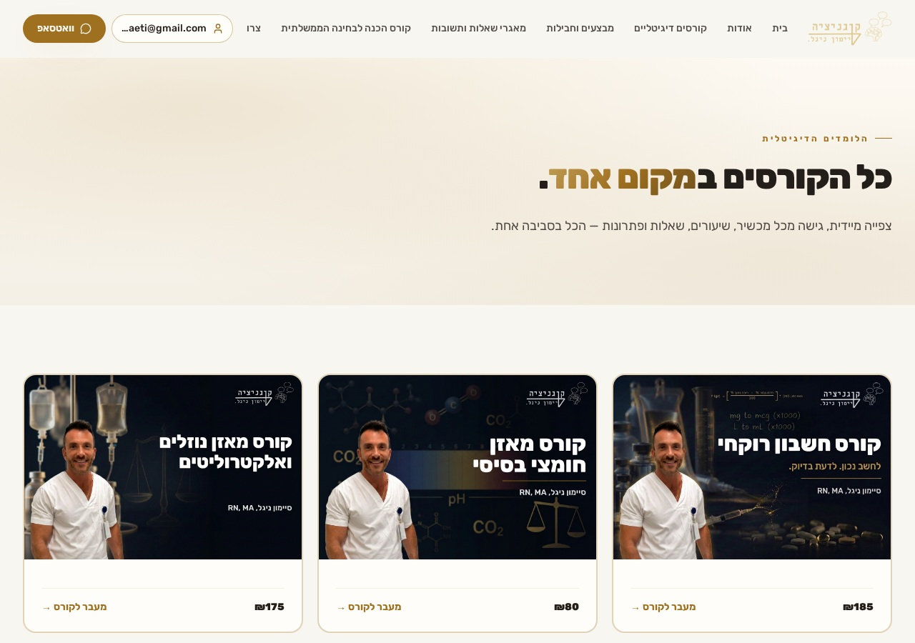
• | ‏קורס דיגיטלי: היכנסו ל“קורסים דיגיטליים”. בקורס שנרכש תופיע הודעה שהוא פתוח וזמין לצפייה.‏
• | ‏מאגרי שאלות ותשובות: היכנסו ללשונית “מאגרי שאלות ותשובות” ולחצו על המאגר הרצוי.‏
• | ‏קורס הכנה לבחינה הממשלתית: היכנסו ללשונית הנושאת את אותו השם.‏

‏אפשרות 2 — דרך “הקורסים שלי”‏
‏לחצו על כתובת המייל שמופיעה בראש האתר. בתפריט שייפתח, לחצו על “הקורסים שלי”.‏
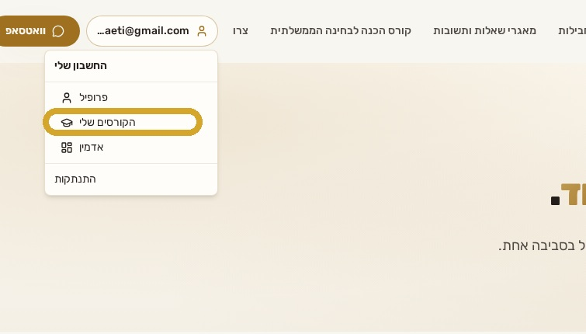
‏בעמוד “הקורסים שלי” יופיעו כל הקורסים והמסלולים הפעילים שלכם.‏
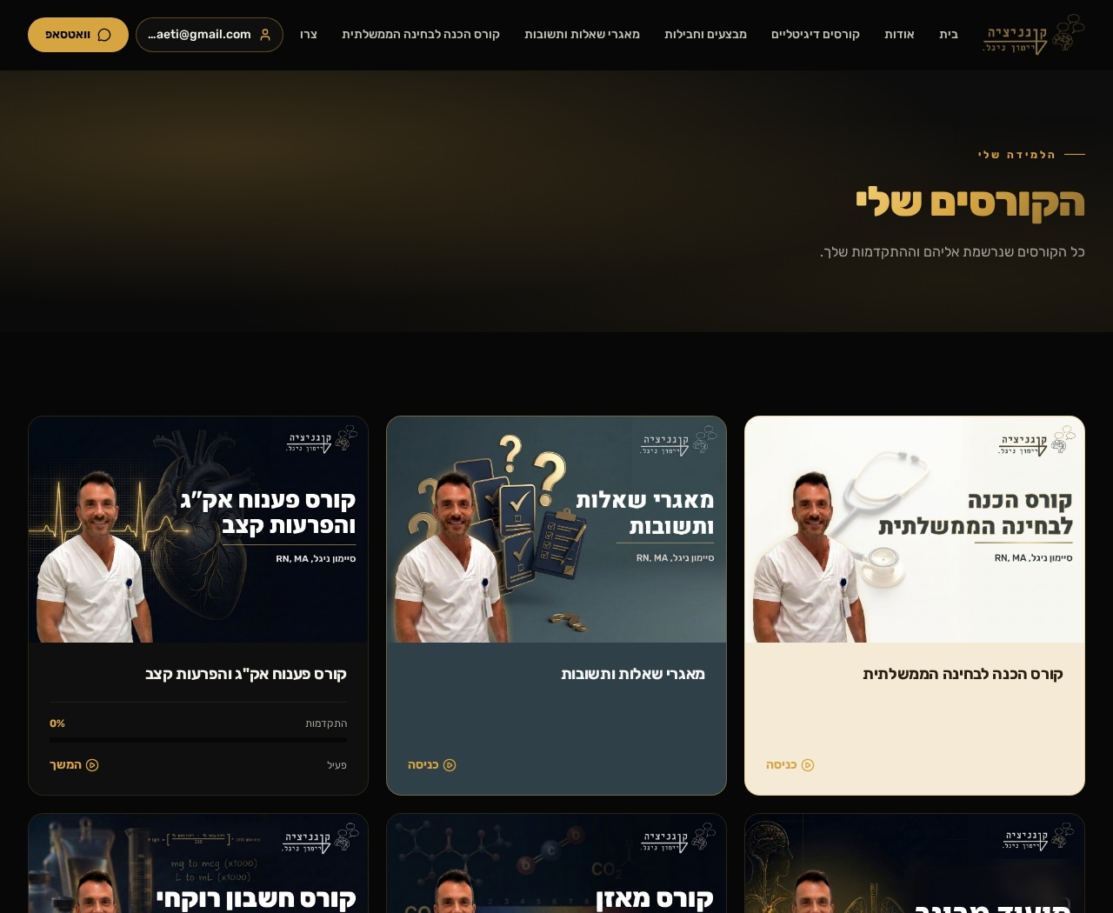
• | ‏לחצו על כרטיס של קורס דיגיטלי או על “המשך” כדי להיכנס לתוכן.‏
• | ‏אם רכשתם חבילה, הקורסים הכלולים בה יופיעו גם הם בחשבונכם.‏
• | ‏אם רכשתם מאגרי שאלות ותשובות, יופיע שער ייעודי שמעביר למאגרים.‏
• | ‏אם רכשתם קורס הכנה לבחינה הממשלתית, יופיע שער ייעודי שמעביר ללשונית הקורס.‏

‏חשוב לדעת‏

‏אותו מייל — בכל כניסה‏
‏הקורסים אינם קשורים למכשיר שבו בוצע התשלום. אפשר להתחיל ללמוד במחשב ולהמשיך בטלפון או בטאבלט. החיבור הוא למייל של החשבון בלבד.‏
‏כניסה עם מייל אחר‏
‏אם נכנסתם עם כתובת מייל אחרת, גם אם השם או אמצעי התשלום זהים, התכנים שנרכשו לא יוצגו. התנתקו והתחברו מחדש עם המייל שבו בוצעה הרכישה.‏

‏שכחתם סיסמה?‏
‏בעמוד ההתחברות הזינו את המייל של החשבון ולחצו על “שכחתי סיסמה”. פתחו את הקישור האחרון שנשלח אליכם ובחרו סיסמה חדשה.‏

‏התוכן לא מופיע לאחר התשלום?‏
• | ‏ודאו שהתשלום הסתיים ואושר.‏
• | ‏ודאו שאתם מחוברים עם המייל שבו בוצעה הרכישה.‏
• | ‏רעננו את העמוד ופתחו שוב את “הקורסים שלי”.‏
• | ‏אם עדיין אין גישה, פנו אלינו וציינו את המייל ששימש לרכישה ואת שם הקורס, החבילה או המאגר.‏
‏למידה נעימה ובהצלחה!‏

